Цель. Проводить длительные наблюдения за направлением и силой ветра. Изготовление для приспособлений - ловушек для ветра способствует активизации познавательного интереса детей, совершенствованию навыков работы с ножницами, развитию мелкой моторики рук.
Ветер — это перемещение большой массы воздуха с места на место. У каждого ветра есть свое название. Оно зависит от стороны света, с которой он дует. Если с юга — южный, если с востока — восточный, и так далее. А дует ветер оттуда, где воздух плотнее, туда, где он реже. И чем больше перепад в густоте, тем ветер сильнее. Как же увидеть ветер?
Эксперимент 1.
В ветряную погоду предлагаем ребёнку побежать против ветра, а затем сделать тоже самое с листом плотной бумаги в руках.
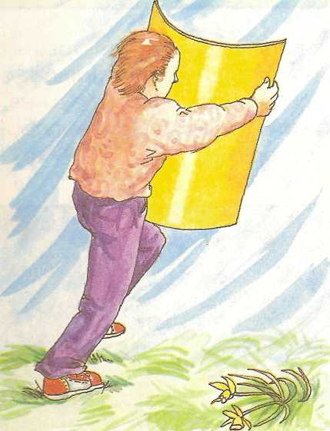

Эксперимент 2. «Ловушки для ветра»
Предлагаем детям измерить силу ветра, для этого изготавливали совместно с ними «Ловушки для ветра» (деревянные палочки к концам которых прикреплены ленты разной плотности и верёвочки, игрушки в виде инопланетных обитателей для изготовления которых использовать полиэтеленовые пакеты разных расцветок).
Обращаем внимание детей на то, что слабый ветер колышит лишь лёгкие ленточки, а сильный ветер выпрямляет и поднимает даже тяжёлые верёвочки.

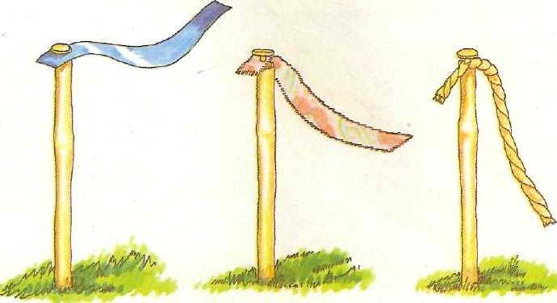

Эксперимент 3. «Музыка ветра»
Совместно с детьми изготовили музыкальные инструменты- бамбуки, китайский колокольчик.
При умеренном и сильном ветре предлагаем послушать как ветер играет на музыкальных инструментах .Обращаем внимание на то, что в безветренную погоду музыку можно услышать лишь взяв инструмент в руки.
Эксперимент 4. « Воздушный змей»
В ветреную погоду предлагаем детям запустить совместно изготовленного воздушного змея. Объяснясняем детям, почему он взлетает (поток воздуха напирает снизу и поднимает змея). Также дети могут запускать самолёты из бумаги, которые свернули сами.
Эксперемент5.»Метеорологи»
Рассказываем детям о метеорологических станциях. Предлагали изготовить оборудование для организации станции на участке. Для определения силы ветра необходимо совместно сделать пропеллеры и флюгера. За тем предлагаем поиграть детям в «Метеорологов» ( ежедневно наблюдать за силой ветра, результаты отмечать в таблицах).
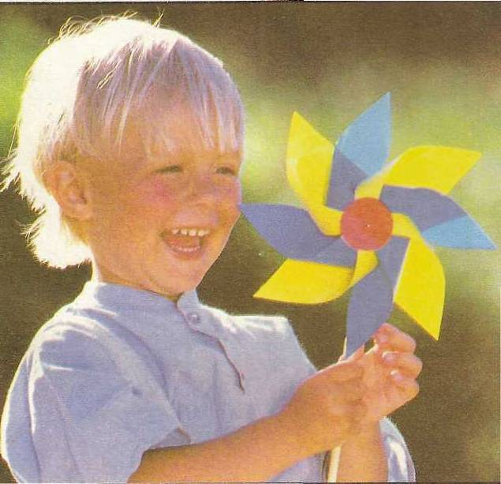
ЧИСЛО ОБОРОТОВ | ПН | ВТ | СР | ЧТ | ПТ
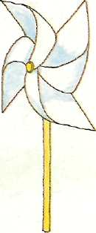

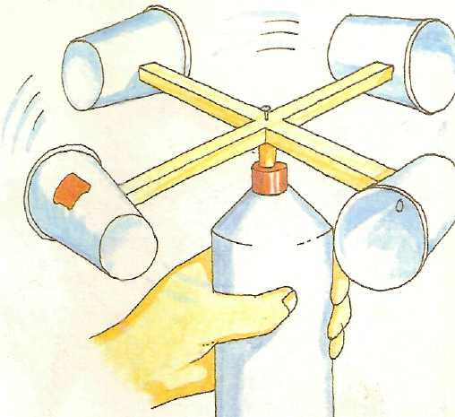

СИЛА ВЕТРА | ПН ВТ СР ЧТ ПТ
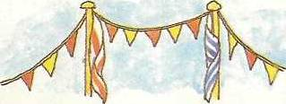
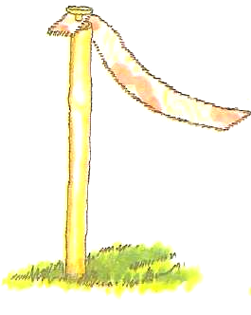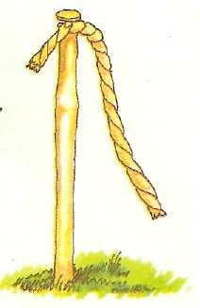

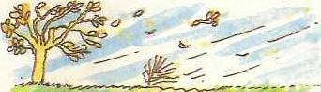
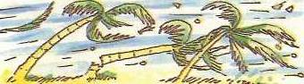

Для повышения познавательной деятельности детей используем стихотворения и загадки о ветре.

А.Пушкин Не зверь, а воет.
Ветер, ветер! Ты могуч, ( ветер)
Ты гоняешь стаи туч,
Ты волнуешь сине море, Летит без крыльев и поёт,
Всюду веешь на просторе. Прохожих задевает.
Одним проходу не даёт,
В.Степанов Других он подгоняет.
Разноцветный ветер. ( ветер)
Следом за летом, осень идёт.
Жёлтые песни ей ветер поёт.
Красную под ноги стеллит листву,
Белой снежинкой летит в синеву.

А. Кольцов
Дуют ветры,
Ветры буйные,
Ходят тучи,
Тучи тёмные.
Не видать в них
Света белого;
Солнца красного.

Заунывный ветер гонит
Стаю туч на край небес.
Ель надломленная стонет
Глухо стонет тёмный лес.

Для повышения познавательной активности детей используем творческие задачи, например : Как сделать ветер?
«Жаркое африканское лето было в самом разгаре. На небе не было ни облачка, и даже непоседливый львёнок устал от изнывающей жары. Умная черепаха пряталась в панцирь и вылезала оттуда только вечером. Не спасала и тень пальмы. «Хоть бы ветерок подул», -мечтательно произнёс маленький львёнок.
Черепаха высунула голову из панциря и задумчиво сказала: «Если ветерка нет, нужно его сделать, и тогда будет прохладно». «Как же можно сделать ветер?!» - изумился львёнок. «А ты посмотри по сторонам и придумай, из чего и как можно сделать ветер», -предложила черепаха и опять спряталась в панцирь. Львёнок немного подумал и весело запрыгал: «Ура! Придумал!»
Что же придумал львёнок?».

